ZAŁĄCZNIK DO ZADANIA NR 7

Zadania za 1 punkt:

1. Wykonaj działanie używając znaków: + , - , x , : i nawiasów.

1 2 3 = 1

2. Trzy koty śledzą ruchy sześciu ptaków. Ile nóg mają łącznie śledzący i
śledzeni?

3. Napisz liczbę 30 za pomocą trzech piątek ( 5,5,5 ), posługując się dowolnymi działaniami arytmetycznymi.

- Marta ma jednego brata i dwie siostry. Ile dzieci mają rodzice Marty?

- Mała Ania ma 7 dni i 4 godziny. Ile to godzin?

- Która grupa zwierząt ma łącznie największą liczbę nóg:
  - pięć owiec,
  - sześć gęsi,
  - trzy strusie,
  - dwie kaczki,
  - cztery krowy?

- Gdy zamienisz banknot 10 zł na monety pięćdziesięciogroszówki, to ile dostaniesz monet?

8. W dwóch paczkach jest po tyle samo zeszytów. Z pierwszej paczki wyjęto więcej zeszytów niż z drugiej. W której paczce zostało więcej zeszytów?

Zadania za 2 punkty:

1. Przełóż tylko jedną zapałkę tak, aby równanie było prawdziwe.
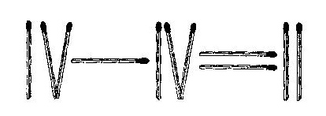

2. Wykonaj działanie używając znaków +, -, x, : i nawiasów. Możesz łączyć cyfry w liczby, np. cyfry 7 i 8 możesz połączyć w liczbę 78.

1 2 3 4 = 1

3. Jednym cięciem podziel figurę na dwie części, z których można ułożyć kwadrat.

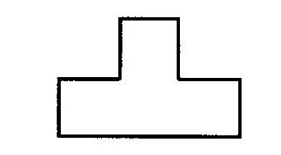

4. Na początku była pewna liczba. Odjęto od niej 248, a następnie do otrzymanego wyniku dodano 90. Otrzymano liczbę 400. Jaka liczba była na początku?

Dobra rada: Rozwiązuj na grafie, będzie łatwiej.

5. Anna i Lisa przesyłają sobie listy na sznurku umocowanym do okien.

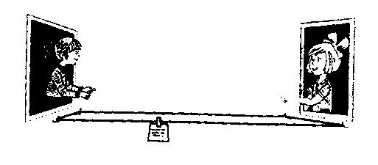

Sznurek ma 18 m długości. Jaka jest odległość od okna Lisy do okna Anny.
Podkreśl wybraną odpowiedź.

Mniej niż 9m, 9m, więcej niż 9m, 18m.

- W sklepie spożywczym mama kupiła takie towary: chleb – 1zł 20gr, masło – 1zł 50gr, herbata – 1zł 30gr, mleko – 1zl 80gr. Czy 6zł wystarczyło mamie na zakupy?

- Przedstawiona na rysunku konstrukcja, zbudowana z jednakowych sześcianików, waży 189 gramów. Ile waży jeden sześcianik?

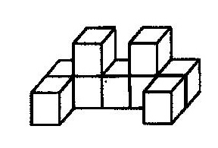

8. W każdy kwadracik wpisz liczbę równą różnicy liczb z dwóch kwadracików stojących poniżej. Jaka liczba będzie u wierzchołka?
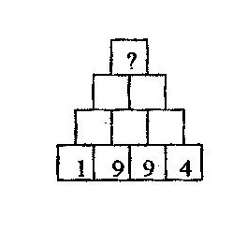

Zadania za 3 punkty:

- W Tłusty Czwartek Sławek zjadł 3 pączki, a Wojtek 4 razy więcej. O ile więcej pączków zjadł Wojtek?

- – Babciu, ile masz lat? – zapytała siedmioletnia Agnieszka. – Gdy się urodziłaś, twoja mama miała 22 lata. A ja jestem teraz 2 razy starsza od twojej mamy. Ile lat ma babcia Agnieszki?

- Mama ma koszyku 20 borowików i Asia ma w koszyku 20 borowików. Mama przełożyła ze swojego koszyka pewną ilość borowików do koszyka Asi. Asia ma teraz o 10 borowików więcej od mamy. Ile borowików dostała od mamy?

- Jacek przeczytał czytankę rozpoczynającą się na stronie 3, a kończącą się na stronie 12. Ile to stron? Ile cyfr potrzeba na ponumerowanie tych stron?

- Wojtuś, Jaś i Staś bawili się piłkami. Piłka Wojtusia nie jest najmniejsza, a piłka Dominika sąsiaduje tylko z jedną piłką. Staś i Dominik mają piłki tej samej wielkości. Która piłka jest czyja? Podpisz je.



- Na pięciu półkach ułóż 35 książek, tak aby na każdej następnej leżało o jedną książkę więcej.

  - __________________________________

  - __________________________________

  - __________________________________

  - __________________________________

  - __________________________________

- Między poszczególne liczby wpisz cztery różne znaki działań arytmetycznych, tak aby otrzymać 29.

5 5 5 5 5 = 29

- Każdy rodzaj figury geometrycznej zawartej w tym zadaniu odpowiada tej samej cyfrze. Wykonując działania ustal jaką liczbę ukrywa dana figura.

